«Картотека игровых упражнений по профилактике плоскостопия и нарушений осанки у детей дошкольного возраста»

В современном мире критерий здоровья становится все более весомым для полноценной жизни людей. Конечно же, в первую очередь мы хотим видеть своих детей здоровыми, жизнерадостными, крепкими не только телом, но и духом.
Только круглогодичный, системный подход к организации физкультурно- оздоровительных, лечебно-профилактических мероприятий позволит эффективно способствовать укреплению и сохранению здоровья воспитанников, даст позитивную динамику оздоровления детского организма, позволит достичь положительных результатов: повышения уровня физической подготовленности, повышения индекса здоровья детей, положительную динамику в распределении по группам здоровья, профилактики коррекцию отклонений физического развития воспитанников. Грамотная организация здоровьесберегающей среды, а также использование здоровьесберегающих технологий, введение модели оздоровления детей, помогли мне максимально снизить статический компонент в режиме дня моих воспитанников, а также способствовали повышению двигательной деятельности каждого ребенка, его всестороннему психофизическому развитию.
Результаты убеждают в правильности и действенности выбранных мною мер в совершенствовании физкультурно-оздоровительной работы
Упражнения по профилактике плоскостопия и нарушений осанки дадут возможность получать оздоровительный эффект и показаны всем детям, как здоровым, так и имеющим в данный момент постоянные или временные отклонения в состоянии опорно-двигательного аппарата и здоровья в целом. А игровой сюжет упражнений делает занятия спортом интересными и увлекательными.

Игровые упражнения с нестандартным оборудованием.
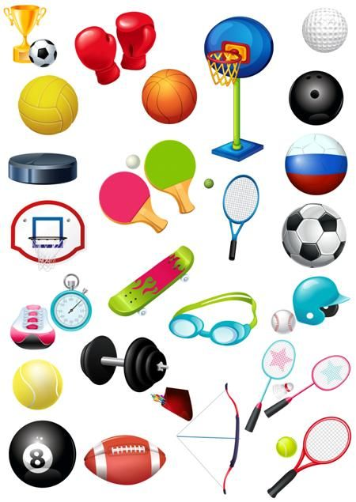
Цель: укрепление и повышение тонуса мышц свода стопы.

1.Игровое упражнение «Поймай мячик».
Оборудование: крышки от пластиковых бутылок, лист картона с изображением мячиков.
Выполнение: пальцами ног необходимо захватить и удерживать крышку, перемещая её на лист картона с изображением мячиков (поочерёдно левой и правой ногой). Закрыть крышкой мячик.
2.Игровое упражнение «Сложи фигуру».
Оборудование: крышки от пластиковых бутылок, лист картона с изображением геометрических фигур разного размера и цвета.
Выполнение: сидя или стоя пальцами ног правой и левой ноги необходимо выкладывать на карточку крышки составляя геометрические фигуры.

3.Игровое упражнение «Новогодняя ёлочка».
Оборудование: контейнеры и мелкие игрушки из «киндер-сюрпризов», лист картона с изображение ёлки.
Выполнение: сомкнутыми ногами необходимо захватить контейнер от киндер-сюрпризов и выложить ёлку, затем пальцами ног украсить ёлочку мелкими игрушками.

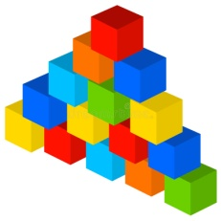
4.Игровое упражнение «Башенка».
Оборудование: кубики.
Выполнение: сомкнутыми ногами необходимо удерживать кубик и выстроить башенку.
5.Игровое упражнение «Солнышко» (коллективное).
Оборудование: пуговицы разного размера.
Выполнение: пальцами ног дети выкладывают из пуговиц солнышко.
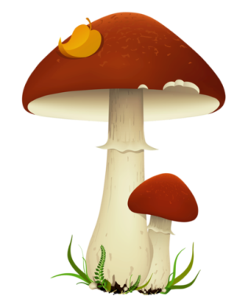
6.Игровое упражнение «Соберём урожай».
Оборудование: грецкие, лесные орехи, грибочки.
Выполнение: пальцами ног собрать «урожай» в ведёрке.

7.Игровое упражнение «Уберём игрушки»
Оборудование: мелкие игрушки из «киндер-сюрпризов»
Выполнение: пальцами ног собрать игрушки в определённое место.

8.Игровое упражнение «Рисуем подарок другу».
Оборудование: листы бумаги, фломастеры.
Выполнение: пальцами ног нарисовать рисунок другу.

9.Игровое упражнение «Сварим суп из макарон».
Оборудование: обруч, поролоновые палочки.
Выполнение: дети по команде педагога перекладывают пальцами ног поролоновые палочки (макароны) из обруча в заданное место.

10.Игровое упражнение «Снежки».
Оборудование: по несколько бумажных салфеток на каждого ребёнка, обруч.
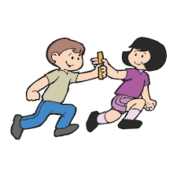
Выполнение: по сигналу педагога дети сминают салфетку пальцами ног (делают снежки) и бегут, держа салфетку пальцами ног стараясь не уронить его до обруча. Кто больше сделает снежков.

11.Игровое упражнение «Эстафета с палочкой».
Оборудование: палочки дл. 20 см
Выполнение: дети делятся на 2 команды, встают в одну линию близко друг к другу. Первые дети берут палочку пальцами ног и передают её следующему участнику, стараясь не опускать её на пол. Побеждает та команда, которая быстрее передаст палочку, не уронив её на пол.

Игры с правилами.
Ель, елка, елочка
Воспитатель предлагает детям пойти в лес: дети идут по залу. «В лесу стоят высокие ели. «Встаньте ровно, как эти стройные ели, подтянитесь, выпрямитесь». Дети останавливаются, принимают позу правильной осанки (голова, туловище, ноги прямо) и раздвигают руки-«ветви» слегка в стороны, ладонями вперед. «Пойдем дальше в лес, посмотрим, есть ли у высокой ели сестрички?» Дети идут за инструктором. Он останавливается: «Вот и сестрички ели - елки, они пониже, но такие же стройные, красивые». Инструктор предлагает детям встать, как елки, - принять правильную осанку, но в полу приседе. «Пойдемте, дети, поищем еще сестричек елей. Вот они совсем маленькие, но и удаленькие: красивые и тоже стройные». Инструктор предлагает детям присесть, разводя колени в сторону, спина выпрямлена, кисти направлены вперед, пальцы разведены в стороны (иголки). Игра выполняется несколько раз. Инструктор поощряет детей, выполнивших задание правильно.

Послушный мяч
Лежа на спине, зажать мяч между стоп, руки вверху, кисти в замок. Повернуться на живот, не выронив мяч. Повторить 4-6 раз в каждую сторону
Вот какой хороший мяч
Между ног его запрячь.
Повернись и оглянись
Мячик на пол не катись.
Елочка
По сигналу воспитателя дети бегут по залу. Ребенок-водящий через 30 секунд (1 мин) бежит за ними, пытаясь их осалить. Спастись от него можно, плотно прижавшись к стене пятками, голенью, ягодицами, лопатками, плечами. затылком. Руки в стороны и вниз, ладони - вперед. Пальцы расставлены. Это - «Елочка». Тот. кто принял неправильную осанку или не добежал до стены, может быть осален. «Осаленный» становиться водящим, и игра продолжается.

Ходим в «шляпах»
Детям кладут на голову легкий груз - «шляпы» - мешочек с песком. Проверив осанку детей, воспитатель дает команду к ходьбе. Дети должны ходить обычным шагом по залу, сохраняя правильную осанку. Для детей 5-6 лет усложнять игру можно тем, что детям предлагать потанцевать. Пойти по извилистой линии, начертанной на полу мелом. По гимнастической скамейке, или переступать через разные предметы на полу. Выигрывает тот, у кого шляпа ни разу не упала, и при этом он не нарушил осанку.

Журавль расправляет крылья
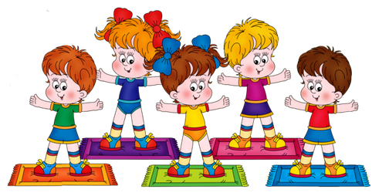
Дети становятся в круг на расстоянии шага друг от друга, руки скрещивают на груди. По команде инструктора «Аист расправляет крылья» играющие отводят руки в стороны (вдох) и возвращают их в исходное положение (выдох). Повторяют 4-7 раз. По команде инструктора «Журавль расправил крылья» дети становятся на одну ногу, фиксируют руки в стороны. Побеждает тот, кто дольше всех смог простоять неподвижно на одной ноге.
Колобок
Играющие делятся на команды и строятся в колонны по одному на расстоянии 1,5-2 м одна от другой. Воспитатель читает: "Наш веселый колобок покатился на лужок. Кто быстрей его вернет, приз команде принесет". С последним словом первые игроки в командах поднимают мяч над головой, наклоняются назад и передают его следующему игроку, и так до последнего игрока в колонне. Тот бежит с мячом вперед, встает впереди своей команды и снова передает мяч, стоящему игроку сзади. Игра продолжается до тех пор, пока направляющие в колоннах вновь не окажутся впереди. Они поднимают мяч вверх. Команда, выполнившая задание первой, выигрывает.
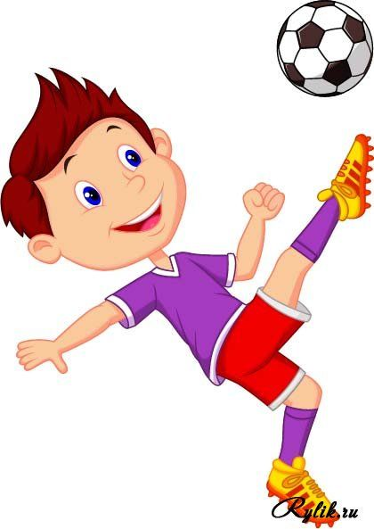
При передаче мяча назад ноги не сгибать, спина прямая. Игру можно проводить в положении сидя «по-турецки».

Лежачий футбол
Дети лежат на животе по кругу, лицом в центр круга, руки под подбородком, ноги вместе. Водящий бросает мяч любому игроку, тот отбивает его двумя руками, при этом, прогибаясь, поднимает голову и грудь. Ноги остаются прижатыми к полу.

Встань прямо
Содержание: Дети принимают правильную стойку, инструктор исправляет недостатки. Затем ребята по команде расходятся по площадке и 1,5 – 2 минуты бегают, прыгают, ходят на четвереньках и т.д. После команды "Встать прямо" принимают правильную осанку и не двигаются с места до оценки их позы инструктором.

Выполняй правильно
Необходимый инвентарь. Короткие и длинные гимнастические палки по числу детей, по два мешочка с песком на каждого играющего, кольца, корзина для предметов.
Подготовка к игре. В одном из углов зала поместить корзину с гимнастическими предметами (палками, кольцами). В свободной части площадки на расстоянии 1,5-2 м друг от друга расположить кольца.
Содержание игры. Дети за воспитателем под музыку ходят, бегают, прыгают по залу (врассыпную или в колонне по одному), стараясь не задевать кольца. Через 2-3 мин., взяв гимнастические палки и заняв место в кругу, в соответствии с указаниями педагога выполняют общеразвивающие упражнения с палками. После этого дети вновь бегают, прыгают по залу, обходя кольца. Палку держат за спиной, на лопатках. При ходьбе выполняют различные упражнения: высоко поднимают колени, выпрямляют ноги, ходят в полуприседе.

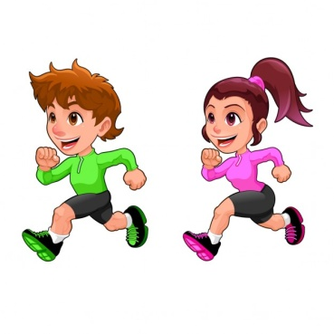
Перешагни через веревочку
Цели: развитие координации движений, ловкости, формирование навыка в перешагивании через препятствия.
*Протягивается и закрепляется веревочка на расстоянии 10-15 см от пола.
По команде ребенок идет и перешагивает через веревку, затем поворачивается и снова перешагивает через веревку, пока не перешагнет по всей длине. Инструктору надо контролировать правильность осанки и смыкания губ.

Восточный официант
Цели: развитие координации движений, равновесия, укрепление «мышечного корсета» позвоночника.
Воспитатель предлагает поиграть в «восточного официанта» и показывает, как на Востоке переносят грузы на голове. Ребенок должен выпрямиться, принять правильную осанку. Теперь нужно положить книгу или поднос с кубиком на голову и пройти вперед. Выигрывает тот, кто дальше пройдет. Воспитатель должен следить, чтобы мышцы слишком не были напряжены. После игры следует провести расслабляющие движения: руки вверх (на цыпочках) и вниз, согнуться в поясе, расслабиться – и так несколько раз. Руки должны быть полностью расслабленными.

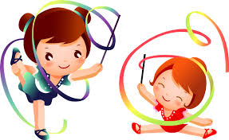
Ласточка
Цели: тренировка вестибулярного аппарата, координации движений, укрепление связочно-мышечного аппарата, туловища, ног.
Воспитатель показывает, как нужно стоять «ласточкой». Затем ребенок сам стоит на одной ноге, другая отведена назад, руки в стороны, туловище несколько наклонено вперед, голова поднята. Воспитатель держит ребенка за обе руки и контролирует, правильно ли выпрямлены позвоночник и поднятая нога. Поза вначале удерживается не более 1 секунды, затем опорная нога меняется.

Море, берег, парус
Цели: развитие координации движений, равновесия, укрепление мышечного корсета, позвоночника, мышечного аппарата стопы.
Дети строятся в одну шеренгу и принимают положение строевой стойки. По сигналу инструктора «Море» выполняют шаг назад, по сигналу «Берег» - шаг вперед, по сигналу «Парус» - поднимают руки вверх.
Правила: Ребенок не сумевший сохранить положение правильной осанки или сделавший ошибку при выполнении команды, выходит из игры, подходит к стене и принимает положение правильной осанки, стоя спиной к стене (пятки, икроножные мышцы, ягодицы, лопатки, затылок касаются стены, живот подтянут, руки внизу ладонями вперед).

Спрыгни в воду
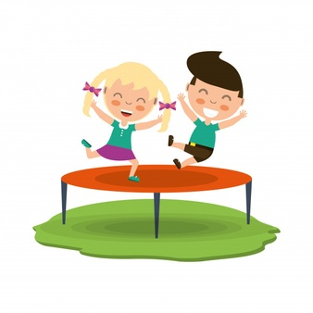
Цели: формирование правильной осанки, развитие координации и быстроты движений в крупных и мелких мышечных группах.
Дети стоят на гимнастических скамейках, в положении строевой стойки. По команде «Спрыгни в воду!» они спрыгивают на пол и разбегаются по залу в разных направлениях. По команде «Большие волны, быстро из воды!» дети встают на скамейки, занимая свободные, ближе к ним оказавшиеся места
Правила: спрыгивая со скамейки бесшумно, мягко приземляясь;
занимать свободные места на скамейках быстро, не толкая друг-друга;
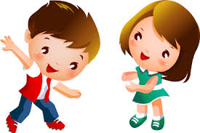
игра может проводиться с выбыванием: дети, приземляющиеся неправильно, по указанию воспитателя подходят к зеркалу и принимают положение правильной осанки под зрительным самоконтролем.

Поднять паруса
Цели: формирование правильной осанки, укрепление мышц нижних конечностей и мышц участвующих в формировании свода стопы.
Дети делятся на две команды (экипажи) и занимают гимнастические скамейки (яхты) в положении стоя на носках, руки вверху. По сигналу воспитателя «Убрать паруса» они сходят со скамейки и разбегаются по залу в разных направлениях. По сигналу «Поднять паруса» дети должны быстро занять свои места и принять положение стоя на носках, руки вверху. Выигрывает команда, экипаж которой быстрее поднял паруса.
Правила: 1) действовать строго по сигналу;
занимая места на гимнастических скамейках, не толкать друг друга;
на скамейках стоять на носках, руки вверху;
те, кто не смог сохранить равновесие, отходят в сторону и по указанию воспитателя выполняют стойку на носках на полу, пропуская одну игру.

Быстрый мяч
Инвентарь: резиновые мячи диаметром 16 см.
Содержание игры. Участники игры делятся на команды. Все выстраиваются в колонну за своим капитаном у стартовой черты. Первый участник принимает позу — сидя на ягодицах, руки в упоре сзади, мяч в согнутых в коленях ногах. По сигналу необходимо проползти данную дистанцию, помогая руками и при этом перекатывая мяч стопами ног. Выполнив движение до ориентира, обратно участник бежит бегом с мячом в руках. Передает мяч следующему участнику, который уже сидит на полу и ждет мяча. Выигрывает команда, первой выполнившая задание.

Переложи шишки.
Инвентарь: «скорлупки» от киндер-сюрприза, обручи (по количеству играющих +1).
Содержание игры. В центре на полу лежит обруч, в котором располагается некоторое количество «скорлупок». В 2 м от обруча в разных сторонах стоят играющие. По команде участники бегут к обручу и стараются захватить стопой по одной шишке из обруча и отнести в свой обруч. Вновь возвращаются к обручу со «скорлупками».
Через 3 минуты вновь звучит сигнал — игра окончена. Подсчитываются «скорлупки» в каждом обруче. Выигрывает игрок, в обруче которого оказалось больше «скорлупки».
Правила игры. Если игрок в движении теряет «скорлупку», он останавливается, подбирает ее и продолжает движение.

Упражнения для профилактики плоскостопия и укрепления мышечно-связочного аппарата стопы.
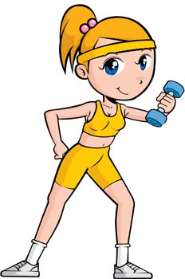
Название | И.П | Выполнение
«Веселые бельчата». | И.п. - руки согнуты в локтях перед грудью, пальцы направлены вниз. | 1 -8 - подскоки на двух ногах на месте;  9-16 - ходьба на месте.
«Вращение стопы». | И.п. - сидя на стуле (скамье), нога закинута на колено другой ноги, стоящей на полу, руки произвольно. | 1 -4 - выполнять круговые движения  в голеностопном суставе: производить вращение правой стопой от наружного края к  внутреннему.  То же другой ногой.
«Встань на носочки». | И.п. - основная стойка. | 1-4 - приподняться на носки; 5-6 - и.п.
«Град барабанит по крыше». | И.п. - сидя на скамье (стуле), руки произвольно. | 1-4 - постукивать об пол носком левой ноги;  5-8 - постукивать об пол носком правой ноги;  9-12 - постукивать об пол одновременно носками обеих ног, не отрывая пяток от пола; 13-14-и.п.
«Зайчата». Лучик зайчика коснулся, зайчик сладко потянулся. | И.п. - основная стойка. | 1-2 - на вдохе встать на носочки, руки вверх,  потянуться;  3-4 - и.п. - выдох.
«Зарядка для пальчиков». | И.п. - сидя, ноги вместе, руки в упоре сзади. | 1-4 - сжимать и разжимать пальцы обеих ног  одновременно;  5-8 - сжимать и разжимать пальцы правой ноги;  9-12 - сжимать и разжимать пальцы левой ноги.
«Лисички танцуют». | И.п. - сидя на скамье (стуле), руки произвольно. | 1-8 - одновременное сгибание стоп (с носка);  9—16 — ходьба на месте;  17-18-и.п.
«Медвежата». | И.п. - стоя на наружных сторонах стоп, руки на поясе. | 1-4-ходьба вперед;  5-8 - ходьба назад;  9-12 - обычная ходьба на месте.
«Наденем носочки». | И.п. - сидя, руки в упоре сзади. | Надевание носочков пальцами ног без помощи рук.
«Нарисуй молнию». | И.п. - сидя на скамье (стуле), руки произвольно. | 1-4 - зигзагообразными движениями нарисовать  молнию правой ногой; 5-8 - зигзагообразными  движениями нарисовать молнию левой стопой;  9-12 - зигзагообразными движениями нарисовать  молнии двумя стопами одновременно; 13-14-и.п.
«Нарисуй овал». | И.п. - сидя на скамье (стуле), руки произвольно | 1-4 - нарисовать овал правой стопой;  5-8 - нарисовать овал левой стопой;  9-12 - нарисовать овал обеими стопами  одновременно; 13-14-и.п.
«Нарисуй прямоугольник». | И.п. - сидя на скамье (стуле), руки произвольно | 1-4 - нарисовать прямоугольник правой стопой;  5-8 - нарисовать прямоугольник левой стопой;  9-12 - нарисовать прямоугольники обеими  стопами одновременно; 13-14-и.п.
«Нарисуй прямую линию». | И.п. - сидя на скамье (стуле), руки произвольно. | 1-3 - нарисовать прямую линию правой стопой;  4-6 - нарисовать прямую линию левой стопой;  7-9 - нарисовать прямые линии двумя стопами  одновременно; 10-11 - и.п.
«Нарисуй солнышко». | И.п. - сидя на скамье (стуле), руки произвольно. | 1-4 - нарисовать круг и отходящие от него  лучики правой стопой; 5-8 - нарисовать круг  и отходящие от него лучики левой стопой;  9-12 - нарисовать круги обеими стопами  одновременно;13-14-и.п.
«Нарисуй треуго-льник». | И.п. - сидя на скамье (стуле), руки произвольно | 1-3 - нарисовать треугольник правой стопой;  4-6 - нарисовать треугольник левой стопой;  7-9 - нарисовать треугольники обеими стопами о  дновременно; 10-11 - и.п.
«Нарисуй тучку». | И.п. - сидя на скамье (стуле), руки произвольно. | 1-4 - нарисовать тучку правой стопой;  5-8 - нарисовать тучку левой стопой;  9-12- нарисовать тучки двумя стопами  одновременно; 13-14-и.п.
«Неваляшка». | И.п. - основная стойка. | 1-2 - руки за голову, наклон туловища вправо  с одновременным отведением ноги на носок влево;  3-4 - то же в другую сторону;  5-6 - и.п.
«Ножки удивляются». | И.п. - сидя на скамье (на стуле), руки произвольно. | 1-2 - развести стопы в стороны;  3-4 - соединить стопы вместе.
«Носочки танцуют». | И.п. - основная стойка. | 1-8 - отрывать поочередно пятки от пола,  носки прижаты к полу;  9-10-и.п.
«Потяни пяточки». | И.п. - сидя на скамье (стуле), руки произвольно. | 1-4 - тянуть вперед пяточки обеих ног; 5-6 - и.п.
«Пяточки танцуют». | И.п. - основная стойка. | 1-8 - отрывать поочередно пятки от пола,  носки прижаты к полу;  9-10-и.п.
«Звери приветствуют гостей»  . | И.п. — стоя, ноги вместе, руки опущены. | 1— оторвать пятки от пола;  2— вернуться в исходное положение;  3— оторвать носки от пола;  4— вернуться в исходное положение.  Темп умеренный. Носки (пятки) поднимать  как можно выше от пола.
«Красивая цапля» | И.п. — стоя, ноги вместе, руки опущены. | 1— поднять правую ногу;  2— согнуть ее в колене, прислонить к левой ноге;  3— выпрямить правую ногу;  4— вернуться в исходное положение.  То же левой ногой
«Тигренок готовится к выступлению» | И.п. — сидя на пятках, руки в упоре впереди. | 1—2 — выпрямить ноги, выпрямить спину,  голову опустить;  3—4 — вернуться в исходное положение.  Пятки от пола не отрывать, ноги в коленях  не сгибать.
«Танцующий слоненок» | И.п. — стоя, ноги врозь, стопы параллельно, руки в «замок» за спиной. | Ходьба на месте с поочередным подниманием  пятки.  Носки от пола не отрывать, спину держать прямо.

Упражнения для профилактики нарушений осанки
и укрепление мышц торса.
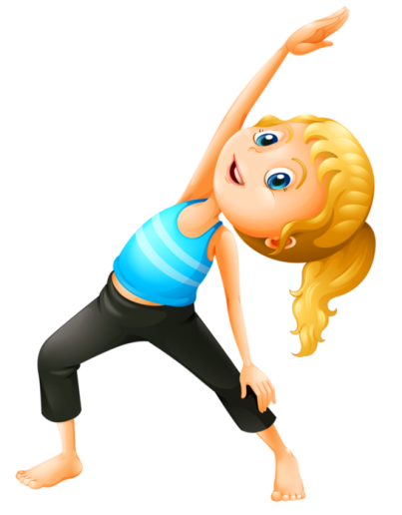
Название | И.П | Выполнение
УПРАЖНЕНИЯ СТОЯ
«Гармошка» | И.п. - стойка ноги врозь. | 1-2 Встать на носки, руки вперед, скруглить спину.  3-4 Полуприсед, руки в стороны, прогнуться в пояснице.  8-16 раз. Темп средний.
«Самолет» | И.п. - о.с., руки в стороны | 1 Наклон вправо.  2 И.п. Тоже влево.  8-16 раз. Темп средний.
«Гармонь» | И.п.- о.с., руки в стороны | 1 Прогнуться в пояснице, лопатки свести.  2 И.п.  8-16 раз. Темп средний
«Шлагбаум» | И.п. - о.с., руки врозь. | 1 Мах правой ногой вперед, хлопок в ладоши под бедром.  2 И.п. Тоже другой ногой.  8-16 раз. Темп средний.
«Веселые ребята». | И.п. - основная стойка, руки на поясе. | 1-8 - прыжки «ноги врозь - ноги вместе»;  9-16 - ходьба на месте.
«Встань на носочки». | И.п. - основная стойка. | 1-2 - подняться на носки, руки  вперед;  3-4 - и.п.
«Голова -мяч». | И.п. - основная стойка. | 1 - на вдохе голову на правое плечо;  2-3 - на выдохе сделать толчок плечом - «бросить»  голову на левое плечо;  4 - на вдохе положить голову на левое плечо;  5-6 - на выдохе сделать толчок плечом - «бросить» голову  на правое плечо; 7-8 - и.п.
«Зарядка для головы». | И.п. - основная стойка. | 1- поворот головы вправо;  2- поворот головы влево;  3- наклон головы вперед;  4- наклон головы назад.
«Нарисуем круг подбородком». | И.п. - основная стойка. | 1-4 - «очертить» подбородком вертикальный круг вправо;  5-8 - и.п.  То же в другую сторону.
«Обними себя». | И.п. - основная стойка. | 1-2 - обхватить правой рукой левое плечо;  3-4 - руки в стороны;  5-6 - обхватить левой рукой правое плечо;  7-8 - и.п.
«Плечи». Поработаем плечами, пусть они танцуют сами. | И.п. - основная стойка. | 1-4 - на выдохе плечи вперед, медленно скрещивая  перед собой опущенные руки; 5-8 - на вдохе медленно  отвести плечи назад, сводя лопатки.
«Поворот». Вправо-влево повернемся и друг другу улыбнемся. | И.п. - основная стойка. | 1 - вдох;  2-3 - на выдохе повернуться: одна рука -за спину,  другая - вперед;  4- и.п.  То же в другую сторону.
УПРАЖНЕНИЯ СИДЯ И ЛЕЖА
«Пружинка» | И.п - стойка на коленях, руки вперед. | 1-2 Сесть на правое бедро, руки влево.  3-4 И.п.  Тоже в другую сторону. 8-16 раз. Темп средний.
«Партизан» | И.п. - лежа на животе | Лежа на животе, ползаем по-пластунски, поочередно  подгибаем то правую, то левую ногу.  8-16 раз. Темп средний
«Ласточка летит». | И.п. - лежа на животе, ноги разведены в стороны, руки поставить на локти, голову положить на кисти рук. | 1-2 - руки вверх, спину прогнуть, голову поднять;  3-4 - два маха руками;  5-6 - и.п.
«Рыбий хвост» | И.п. - лежа на животе, опираясь на предплечье, пятки вместе, носки врозь. | Сильно зажать ягодицы (если не получается, дайте  подержать между ягодиц листок бумаги), пятки прижимать  к полу (можно положить сверху не большой груз)  в течение 30 сек по 2-3 раза
«Лук» | И.п. - лежа на животе, руки в стороны. | 1-2 Захватить сзади ноги, не отрывая бедра.  3-4 И.п.  8-16 раз. Темп средний и медленный
«Лодочка» | И.п. - лежа на животе, руки вперед. | 1 Поднять корпус, руки вперед, и бедра, ноги вместе,  пятни вместе, ягодици зажаты.  2 И.п. 8-16 раз. Темп медленный.
«Рычаг» | И.п. - лежа на левом боку, левая рука вверх. | 1 Мах правой ногой в сторону  2 И.п. Тоже на др боку  8-16 раз. Темп средний.
«Лодочка» | И.п. - лежа на полу, на животе | 1 Поднять корпус, руки вперед и бедра, ноги вместе,  пятни вместе, ягодицы зажаты.  2 И.п.  8-16 раз. Темп медленный.
«Самолет» | И.п. - лежа на полу, на животе, руки врозь. | 1 - Свести лопатки, приподнять верхнюю часть спины  и руки, ноги на полу.  2 - И.п.  8-16 раз. Темп медленный.
«Дотянись коленом до пола». | И.п. - лежа на спине, колени согнуты. | 1-4 - медленно опускать колени до пола  вправо;  5-8 - и.п.  То же в другую сторону.
«Ножницы» | И.п. - лежа на спине, ноги вперед. | Скрестные движения ногами.  8-16 раз. Темп средний и быстрый.
«Железный мост». | И.п. - лежа на спине, ноги согнуты в коленях, колени слегка разведены. | 1-2 - поднять таз вверх;  3-4 - и.п.
«Велосипед» | И.п. - лежа на спине, руки вверх. | Поочередное сгибание ног вперед.  8-16 раз. Темп средний и быстрый
«Бревнышко». | И.п. - лежа на спине, руки вытянуты вверх, ноги вместе. | 1-4 - поворот со спины на живот;  5-6 - поворот с живота на спину (руки и ноги  не сгибать).
«Заборчик». | И.п. - лежа на спине, руки вытянуты за головой. | 1-2 - поднять руки над головой;  3-4 - поднять ноги параллельно рукам; 5-6 - опустить ноги;  7-8 - опустить руки.
«Рыбка на спине» | И.п. - лежа на спине, руки за головой. | 1-2 Наклон вправо корпусом.  3-4 И.п. Тоже в др сторону.  8-16 раз. Темп средний.
«Потяни ножки». | И.п. - лежа на спине, руки за головой. | 1-2 - ноги вверх, носочек тянуть;  3-4 - и.п.
«Нарисуем круг». | И.п. - лежа на спине, руки под головой. | 1-4 - поднятой правой (левой) ногой нарисовать на весу круг;  5-6 - и.п.
«Покажи свои ножки». | И.п. - лежа на спине, руки под головой. | 1-2 - одновременно плавно прямые ноги вверх;  3-4 - и.п.

